Skład misji gospodarczej przedsiębiorców towarzyszących delegacji oficjalnej
z Obwodu Mohylewskiego z Białorusi

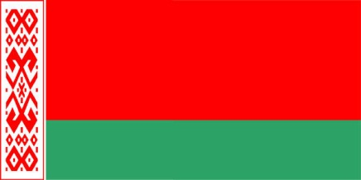 |  | 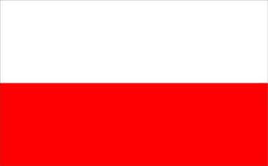

1. OAO „MOGOTEKS” – producent wyrobów tekstylnych, nici, tkanin, odzieży roboczej, specjalnej
i firmowej.
http://mogotex.com/
Firma jest zainteresowana nawiązaniem współpracy z hurtowniami, dużymi sieciami handlowymi oraz producentami odzieży.
2. Bychowska Fabryka Przetwórstwa Owoców i Warzyw – producent konserwowych owoców, warzyw, sałatek, dań gotowych, sosów, keczupów, soków naturalnych itd.
www.h-b.by
Firma jest zainteresowana nawiązaniem współpracy z hurtowniami spożywczymi, dużymi sieciami handlowymi.
3. OAO „Krasnyj piszczewik” – producent słodyczy – pianek.
www.zefir.by
Firma jest zainteresowana nawiązaniem współpracy z hurtowniami spożywczymi, dużymi sieciami handlowymi.
4. OAO „BZTDiA” – producent ciągników rolniczych i maszyn komunalnych oraz części i podzespołów dla rolnictwa.
www.bztda.com
Firma jest zainteresowana nawiązaniem współpracy z firmami-hurtowniami sprzedającymi sprzęt rolniczy i części.
5. ICzPTUP „BARRO” – producent materacy ortopedycznych.
www.baro.by
Firma jest zainteresowana nawiązaniem współpracy z producentami materacy, producentami mebli wypoczynkowych oraz z salonami sprzedaży mebli.
6. RPUP „Zavod gazietnoj bumagi” - producent papieru gazetowego, biurowego, tarcicy, wyrobów
z drewna, domów drewnianych.
www.asnova.name
Firma jest zainteresowana nawiązaniem współpracy z odbiorcami tarcicy, producentami domów drewnianych, zakładami przetwarzającymi papier, producentami gotowych wyrobów papierniczych.
7. OAO „Bumażnaja Fabrika SPARTAK” – producent papieru, kartonu, podkładów higienicznych.
www.bfs.by
Firma jest zainteresowana nawiązaniem współpracy z zakładami przetwarzającymi papier, producentami gotowych wyrobów papierniczych i wyrobów higienicznych.
8. OAO „Mogilevtorgtiechnika” – producent i dystrybutor urządzeń i części w branży gazowniczej, ciepłowniczej, chłodniczej i klimatyzacji.
www.mogilevtorg.by
Firma jest zainteresowana współpracą z producentami i hurtowniami z wymienionych branż.
9. OAO „MMZ” - producent profili, rur, śrutu staliwnego kulistego/łamanego.
www.mmz.by
Firma zainteresowana nawiązaniem współpracy z firmami budowlanymi, hurtowniami.
10. OAO „Sławianka” – producent odzieży męskiej, damskiej, dziecięcej.
www.slavianka.by
Firma jest zainteresowana otrzymywaniem zleceń szycia odzieży od polskich producentów
oraz odbiorcami własnej produkcji.
11. OAO „Mohylewski miasokombinat” – producent wędlin i innych wyrobów mięsnych.
www.mog.mk.by
Firma jest zainteresowana nawiązaniem współpracy z polskimi producentami w zakresie technologii produkcji.
12. OAO Mogilevliftmasz – produkuje windy, podnośniki, platformy, systemy wentylacji
i klimatyzacji.
www.liftmach.by

Profile firm reprezentujących delegację przedsiębiorców z Obwodu Mohylewskiego zostały przekazane przez stronę białoruską z zastrzeżeniem, iż jej skład może ulec zmianie.

